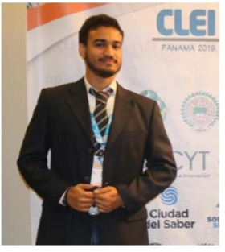**PRESENTACIÓN GENERAL DEL ESTUDIANTE**

**1. Nombre Completo:** Rodolfo Jesús Marciscano Villarreal

**2. Lugar y F.D.N.:** Aguadulce, Coclé. Jueves Marzo 28 de 1996

**3. Hobbies y Pasatiempos:** La Lectura, La Redacción y Composición, El Deporte, Los Videojuegos, La Cocina, La Naturaleza, La Música, Instrumentos principalmente Piano y Guitarra.

**4. Escuela de Procedencia:** Colegio Rodolfo Chiari (Aguadulce) Bachiller en Ciencias con Énfasis en Informática.

**5. ¿Por qué eligió la UTP y la carrera?:** Normalmente, se diría que por el aspecto informático de la misma, sin embargo, en mi caso, al venir de un seno familiar de profesionales del área de Admón de Proyectos y de Contabilidad y Finanzas, quise escoger una carrera en la que pudiera fundir mi gusto por la tecnología al servicio estratégico de la administración de empresas.

**6. ¿Qué expectativas tiene usted de este curso?:** Dentro de mis objetivos principales, se encuentra el fortalecimiento y la obtención de nuevos conocimientos en el área de servicios web y sus estructuras, además de reforzar el sentido práctico de las implementaciones de aplicativos en línea.